Муниципальное бюджетное дошкольное образовательное учреждение

«Детский сад комбинированного вида №29 «Карамелька»

**Мастер-класс для педагогов**

**Тема: «Декорирование георгиевской ленты**

**в технике канзаши»**

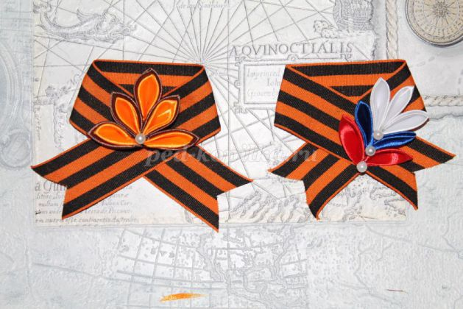

Подготовила: воспитатель

Гр. №6 «Непоседы» Баратаева А. С.

**Цель: Познакомите педагогов с техникой канзаши, для украшения георгиевских лент.**

**Задачи:**

1. Пробуждать интерес к общественным явлениям, стремление узнать историю своей страны.
2. Научить делать двухцветный и одноцветный «острый» лепесток в технике «канзаши»;
3. Показать на практике технологию изготовления броши;
4. Принять участие во всероссийской акции Георгиевская ленточка.

**Материал: Ленты: оранжевая, чёрная, голубая, красная. Георгиевские ленты 20 см., клеевые пистолеты, клей для пистолета, полубусины, булавки, ножницы, спички (или зажигалка), пинцет.**

**Ход**

1. **Вводная часть.**

**(СЛАЙД 1). Здравствуйте, уважаемые коллеги! Я хочу вашему вниманию представить мастер – класс «Декорирование георгиевской ленты в технике канзаши».**

**(СЛАЙД 2). Канзаши** *(яп. или)* – традиционные украшения для волос, которые носили японские красавицы.

Есть много разновидностей видов канзаши. Но наиболее популярны в настоящее время – это украшения, сделанные в виде цветов.

**(СЛАЙД 3).** Традиционно этот аксессуар делают из квадратных кусочков шелка, которые сворачивают с помощью щипцов по особой технике. Из одного квадрата получается один лепесток, затем их вместе склеивают клеем и собирают на шелковую нить.

Мне хотелось бы поделиться с вами небольшим мастер-классом создания броши в технике канзаши – *георгиевская ленточка.*

**(СЛАЙД 4).** Ну, и немного из истории георгиевской ленты. **Георгиевская ленточка** получила свое название от ордена Святого Георгия, он был учрежден Екатериной II 26 ноября 1769г

**(СЛАЙД 5).** Святой Георгий был замучен и убит врагами христианства –язычниками.

За мужество и за духовную победу над мучителями, которые не смогли заставить его отказаться от христианства, а также за чудодейственную помощь людям в опасности- святого Георгия называют еще Победоносцем.

**(СЛАЙД 6).**  В России очень любили и почитали святого великомученика Георгия. Поэтому дали его имя самому почетному военному ордену. Этим орденом награждались только офицеры и генералы за личные боевые заслуги.

**(СЛАЙД 7).**  Орденом награждались:

* Те, кто «лично предводительствуя войском, одержит над неприятелем, в значительных силах состоящим, полную победу, последствием которой будет совершенное его уничтожение».
* Те, кто «лично предводительствуя войском, возьмет крепость».
* За взятие неприятельского знамени, захват в плен главнокомандующего неприятельского войска и другие выдающиеся подвиги.

**(СЛАЙД 8).**  О том, насколько почетно было получить орден Святого Георгия 1-й степени, говорит, например, следующий факт. Выдающуюся награду Российской империи – орден Андрея Первозванного (был учреждён Петром I 30 августа 1698 г.) – получило более тысячи человек. А орден Святого Георгия 1-й степени только 25 человек. Среди них великие полководцы Суворов А.В. и Кутузов М.И.

**(СЛАЙД 9).**  Георгиевская лента с небольшими изменениями вошла и в наградную систему СССР как "Гвардейская лента" - знак особого отличия. В 1942 году был учрежден орден Отечественной войны. На нем тоже есть Георгиевская лента – как символ связи с русской боевой традицией.

**(СЛАЙД 10).**  8 ноября 1943 года был учрежден орден Славы трех степеней. Колодки этих орденов обтянуты Георгиевской лентой.

**(СЛАЙД 11).**  Георгиевские ленты имеют смысловую символику. Их цветовое исполнение — чёрный и оранжевый цвет — означают «дым и пламень», характерные для военного времени. Георгиевские ленты олицетворяют подвиг русского воина на полях сражений, в тылу и на передовой.

1. **Теоретическая часть.**

**(СЛАЙД 12).** Сегодня мы будем изготавливать брошь из георгиевской ленты ко Дню Победы.

**(СЛАЙД 13).** На столах у вас лежат необходимые материалы и инструменты.

1. **Практическая часть**

**(СЛАЙД 14).** Приступаем к работе. Отрезаем кусок георгиевской ленты длинной 20-23см

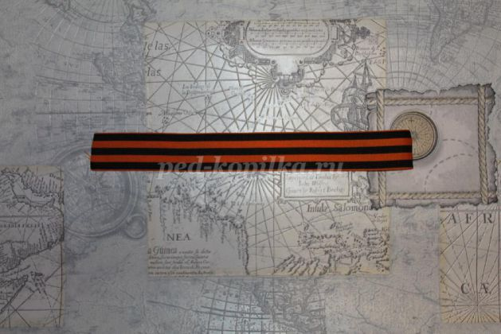

**(СЛАЙД 15).** Берем атласную ленту шириной 4 см и сворачиваем по диагонали, отрезаем лишнюю часть ленты. По такому же принципу предлагаю второй вариант украшения: Берем 2 атласные ленты шириной 4 см оранжевого и коричневого цвета и формируем вышеуказанным способом квадраты.

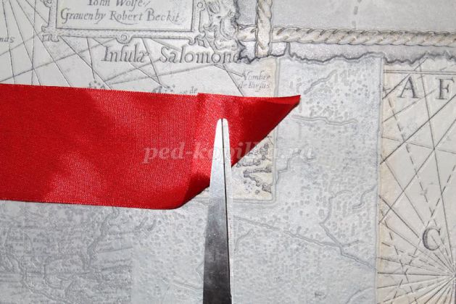 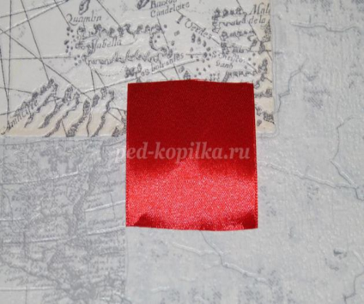 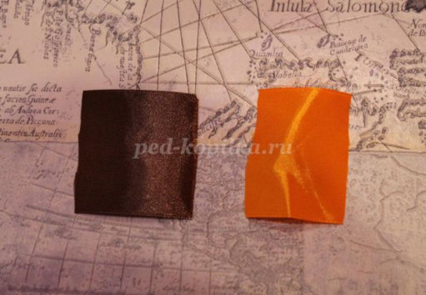

**(СЛАЙД 16).** Сворачиваем эти квадраты по диагонали.

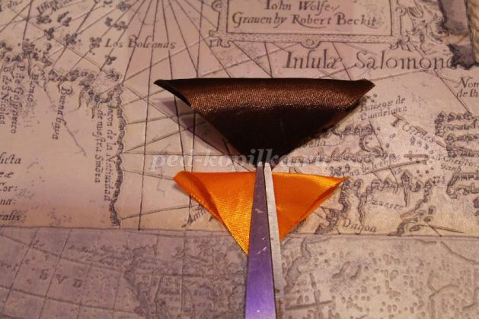 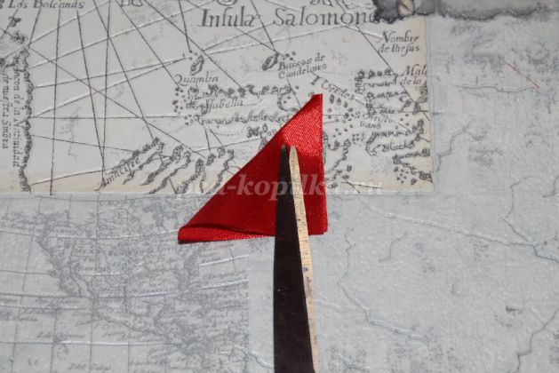

**(СЛАЙД 17).** И сворачиваем еще раз наполовину

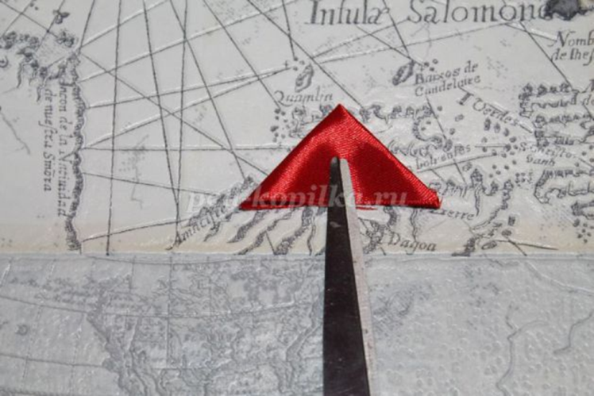 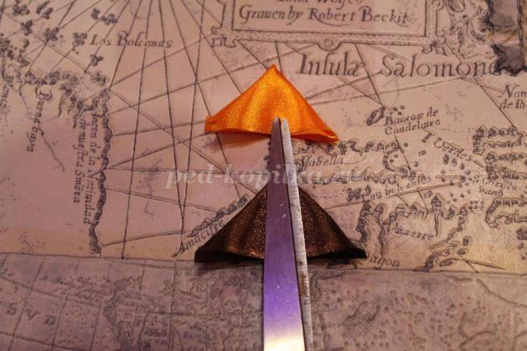

**(СЛАЙД 18).** Затем этот треугольник сворачиваем еще раз наполовину и в таком виде нужно опалить нижний край над свечой или зажигалкой. Первый элемент готов! Таких элементов красного цвета нам потребуется 2 штуки.

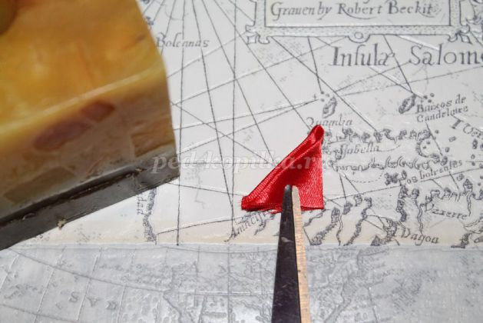 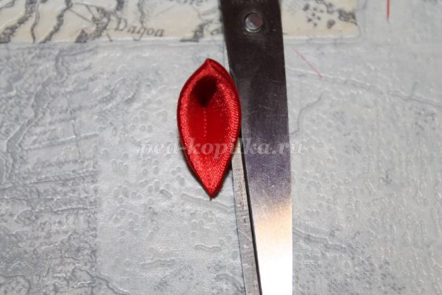

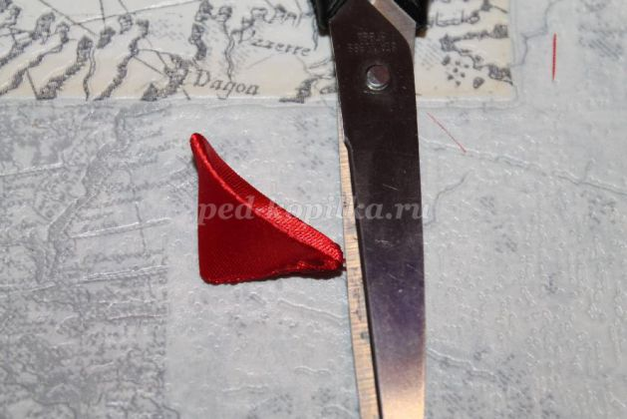

**(СЛАЙД 19).** Прикладываем оранжевый треугольник на коричневый, отступая сверху несколько миллиметров. И сворачиваем еще раз наполовину. В таком виде оплавляем нижний край и получаем элемент, их потребуется 5 штук.

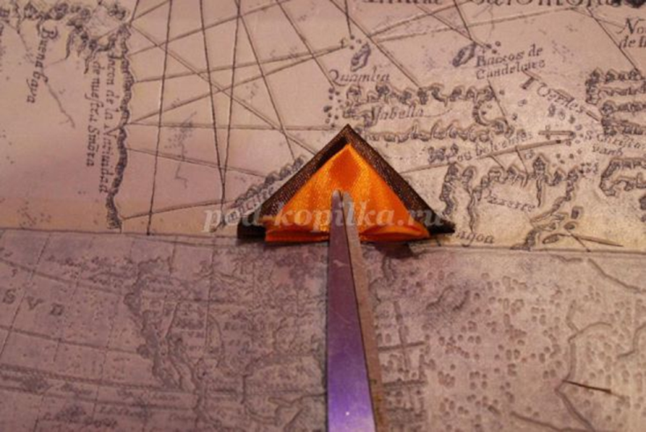 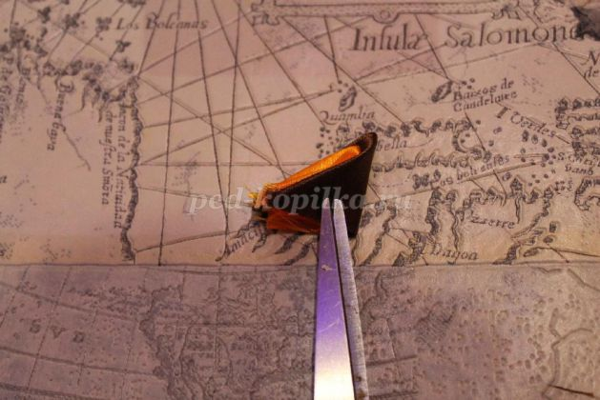

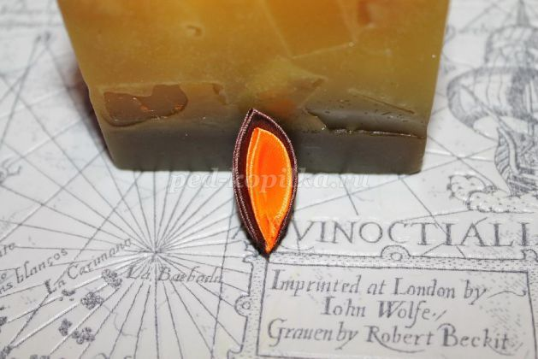

**(СЛАЙД 20).** Элементов красного цвета нам потребуется 2 штуки. Тоже самое делаем с лентой синего цвета, таких элементов также необходимо 2 шт. Белых - 3 элемента.

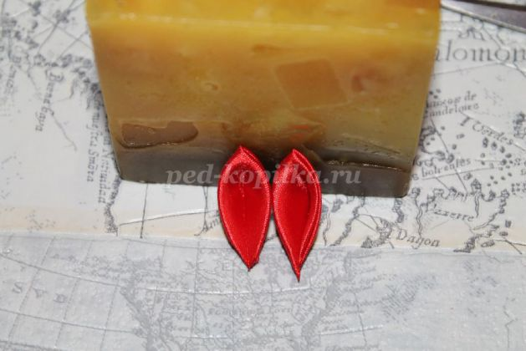 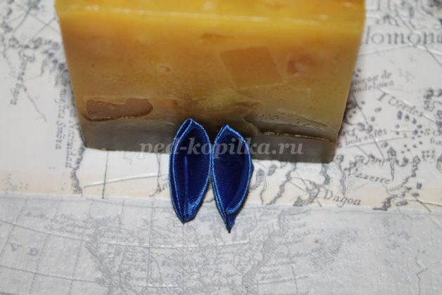 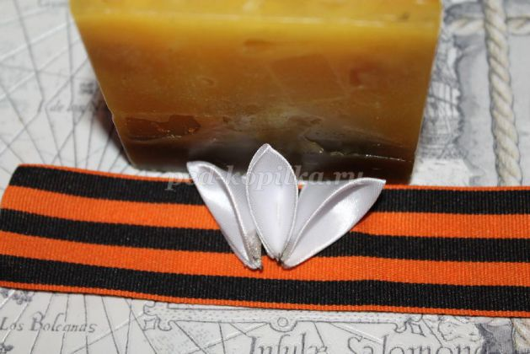

**(СЛАЙД 21).** При помощи термопистолета соединяем 3 белых элемента. Затем к белым соединяем синие элементы. А к синим – красные. Также склеиваем между собой и двухцветные.

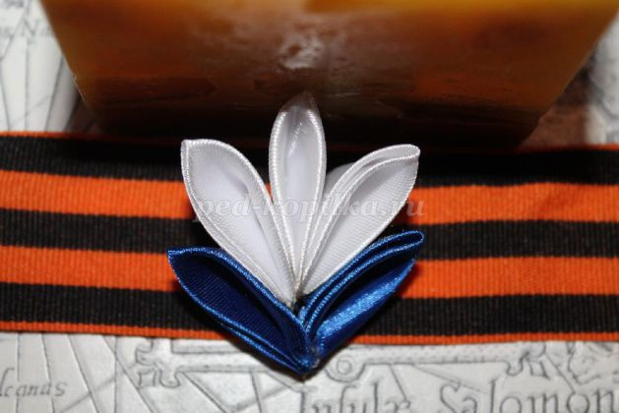 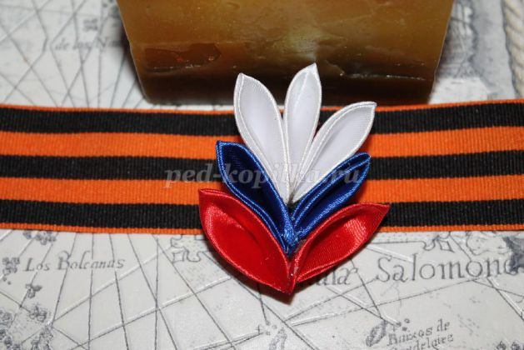

**(СЛАЙД 22).** Края геогриевской ленты сворачиваем по диагонали. Присоединяем при помощи термоклеевого пистолета элементы канзаши на геогриевскую ленту.

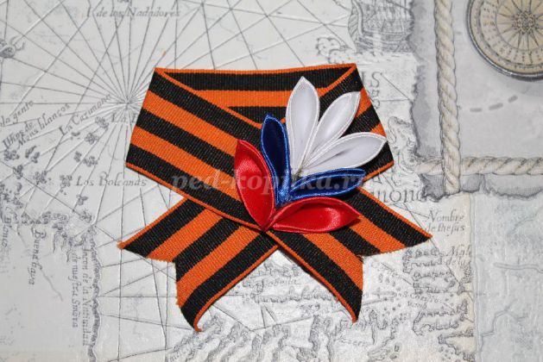

**(СЛАЙД 23).** Места стыков клея декорируем бусинками. По такому же принципу предлагаю второй вариант украшения.

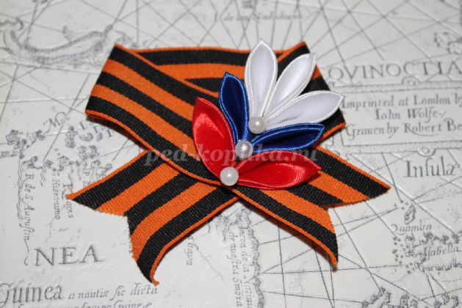 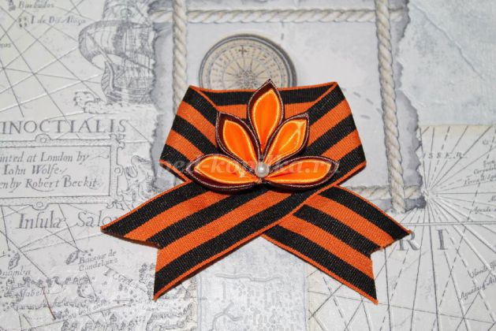

**(СЛАЙД 24).** С обратной стороны каплей клея фиксируем булавку.

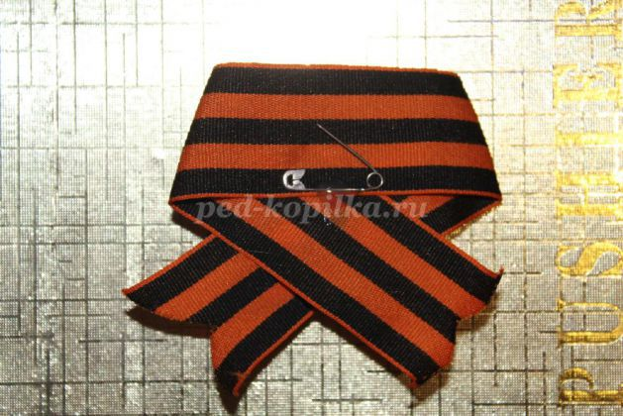

**(СЛАЙД 25).** Наши георгиевские ленты готовы! Потребовалось совсем немного времени и затрат для создания этой праздничной ленты.



1. **Заключительная часть**

- Подведение итогов

- Ответы на интересующие вопросы

- Обмен опытом участников мастер класса

- Выставка творческих работ участников мастер-классов

- Фотография на память.

***Мирного вам неба! С праздником! С Днём Победы!***